Pengaruh Pemahaman, Pengetahuan, Publikasi, dan Peran Pemerintah Terhadap Minat Muzzaki dalam Membayar Zakat
Noor Amelia¹, Bella Puspita Rininda²⁾, Yuli Fitriyani³, Salsa Bella⁴, Miftahul Jannah⁵

¹²³⁴⁵Program Studi Akuntansi, Jurusan Komputer dan Bisnis, Politeknik Negeri Tanah Laut, Kalimantan Selatan, Indonesia
²⁾Email : bella@politala.ac.id

INFORMASI ARTIKEL |  | ABSTRAK
Submitted:  dd/mm/yy  Revised:  dd/mm/yy  Accepted:  dd/mm/yy  Print-Published:  dd/mm/yy |  | Di Indonesia, mayoritas agamanya adalah Islam. Dalam Islam, zakat merupakan salah satu upaya dalam meratakan pendapatan dan membantu dalam kemiskinan. Akan tetapi, masih banyak para muzakki yang tidak membayarkan zakatnya di Pengelolaan Zakat Nasional. Oleh karena itu, penelitian ini bertujuan untuk mengetahui variabel apa saja yang mempengaruhi minat muzakki dalam membayar zakat di Pengelolaan Zakat Nasional. Penelitian ini menggunakan metode deskriptif kuantitatif. Analisis data menggunakan evaluasi Outer Model, Pengujian Model Struktural (Inner Model), dan pengujian hipotesis. Populasi penelitian ini adalah muzakki dengan responden sebanyak 98 orang. Data ini didapatkan melalui metode survei dengan memberikan angket dan melalui online. Penelitian ini mengambil empat variabel, yaitu pemahaman, pengetahuan, publikasi dan peran pemerintah. Dari penelitian ini, didapatkan bahwa hasil variabel pemahaman, pengetahuan dan publikasi berpengaruh positif terhadap minat muzakki membayar zakat di Pengelolaan Zakat Nasional. Sedangkan peran pemerintah, tidak berpengaruh positif terhadap minat muzakki membayar zakat di Pengelolaan Zakat Nasional.  Katakunci: Muzakki, Zakat, Pemahaman, Pengetahuan, Publikasi, Peran Pemerintah  ABSTRACT  In Indonesia, the majority religion is Islam. In Islam, zakat is an effort to equalize income and help in poverty. However, there are still many muzakki who do not pay their zakat to the National Zakat Management. Therefore, this research aims to find out what variables influence muzakki’s interest in paying zakat in the National Zakat Management. This research uses quantitative descriptive methods. Data analysis uses Outer Model evaluation, Structural Model Testing (Inner Model), and hypothesis testing. The population of this study was muzakki with 98 respondents. This data was obtained through a survey method by providing questionnaires and online. This research takes four variables, namely understanding, knowledge, publications and the role of government. From this research, it was found that the results of the variables understanding, knowledge and publication had a positive effect on muzakki’s interest in paying zakat in the National Zakat Management. Meanwhile, the role of the government does not have a positive effect on muzakki’s interest in paying zakat in the National Zakat Management.  Keywords: Muzakki, Zakat, Understanding, Knowledge, Publication, the role of Government

- PENDAHULUAN

Indonesia adalah sebuah negara yang agamanya mayoritas Islam. Agama Islam merupakan agama penyempurna dari agama lainnya. Agama islam memberikan perhatian kepada manusia salah satunya dalam hal kemiskinan. Zakat merupakan rukun Islam yang kelima dan menjadi salah satu solusi untuk penanggulangan kemiskinan serta dapat menciptakan pemerataan pendapatan (Hildawati et al., 2021). Zakat juga merupakan hal yang wajib ditunaikan apabila harta yang dimiliki sudah mencapai angka wajib membayar zakat (Nizar, 2021).
Perkembangan zakat saat ini cukup pesat jika diamati dari pertumbuhannya. Penelitian OPZ (Organisasi Pengelola Zakat) menyatakan bahwa dana zakat yang diperoleh pada tahun 2015 sebesar 1,3 persen dari potensi yang seharusnya diperoleh Badan Amil Zakat. Artinya perolehan zakat tersebut tidak sesuai dengan potensi yang seharusnya diperoleh (Tho’in & Marimin, 2019).
Zakat yang dibayarkan setiap orang selama bulan Ramadhan setiap tahunnya adalah Zakat Fitrah. Zakat Fitrah dan Zakat Maal merupakan hal yang berbeda. Zakat Fitrah adalah Zakat bersuci sebelum hari Fitri. Sedangkan Zakat Maal adalah Zakat harta yang dimiliki (Wulan et al., 2023).
Orang yang mengeluarkan zakat disebut muzakki. Saat ini penerima zakat disebut mustahik. Selama ini, ada banyak cara bagi Muzakki untuk membayar zakat. Namun masih banyak muzakki yang membayar zakat kepada tetangga dan kerabatnya. Padahal di luar daerah masih banyak masyarakat yang hidup dalam kemiskinan (Nizar, 2021).
Instansi terkait hendaknya melakukan pembinaan kepada masyarakat non-perkotaan agar dapat memberikan pemahaman kepada masyarakat bahwa zakat tidak hanya dilaksanakan pada bulan Ramadhan setiap tahunnya saja, namun ada juga zakat lain yang wajib dipenuhi dengan syarat-syarat tertentu dan wajib diberitahukan. Badan yang mempunyai misi menghimpun dan menyalurkan dana serta meningkatkan kesadaran masyarakat tentang pembayaran zakat disebut BAZNAS (Badan Amil Zakat Nasional). Lembaga tersebut ada di setiap kabupaten di masing-masing daerah. Lembaga tersebut melakukan penghimpunan dana zakat, infak, dan sedekah (ZIS), CSR, zakat fitrah, zakat maal, zakat profesi, dan dana keagamaan dari instansi pemerintahan dan swasta yang dapat diserahkan secara langsung datang ke BAZNAS, melalui Unit Pengumpul Zakat (UPZ) atau melalui transfer rekening (Amelia et al., 2020).
Setelah dana terkumpul, BAZNAS akan menyalurkan dana tersebut sesuai dengan delapan asnaf/kriteria yang ditentukan dalam syariat Islam. Diantaranya adalah orang miskin, orang miskin, amir, proselit, rikab, galim, fī sabilah, dan ibn sabils. Fasilitas ini memiliki beberapa program yang membantu penyaluran dana, dan dana yang terkumpul dapat disalurkan sesuai program. Misalnya saja di bidang pendidikan, ada program yang mendukung pendidikan masyarakat kurang mampu, yaitu pemberian beasiswa. Di bidang ekonomi misalnya, mereka memberikan permodalan, pelatihan dan dukungan kepada perusahaan. Dalam bidang sosial, antara lain pemberian bantuan kepada masyarakat terdampak bencana dan bantuan medis lainnya (Amelia et al., 2020).
Program-program yang dilaksanakan BAZNAS mempunyai manfaat praktis bagi masyarakat, baik di bidang pendidikan, ekonomi, dan sosial. Oleh karena itu, masyarakat hendaknya membayar zakat melalui BAZNAS untuk menjamin pemerataan pendapatan. Namun minat masyarakat untuk membayar Zakat ke BAZNAS dibatasi oleh beberapa faktor, antara lain pemahaman dan pengetahuan tentang kewajiban pembayaran Zakat, publikasi oleh lembaga terkait untuk menciptakan kepentingan masyarakat, dan peran pemerintah dalam mengatur undang-undang.
Dalam penelitian Nizar (2021), pemahaman menjadi salah satu variabelnya. Variabel ini terbukti mempunyai pengaruh positif dan signifikan terhadap minat masyarakat membayar zakat di BAZNAS. Di sisi lain, sebuah penelitian (Hildawati et al., 2021) menunjukkan bahwa variabel pemahaman tidak mempengaruhi minat masyarakat membayar Zakat di BAZNAS.
Berdasarkan hal di atas, penelitian ini bertujuan untuk mengetahui variabel apa saja yang mempengaruhi minat masyarakat membayar Zakat di BAZNAS. Oleh karena itu, rumusan masalah dalam penelitian ini adalah sebagai berikut.
- Apakah pemahaman berpengaruh terhadap masyarakat minat dalam membayar zakat di BAZNAS?
- Apakah pengetahuan berpengaruh terhadap minat masyarakat dalam membayar zakat di BAZNAS?
- Apakah publikasi berpengaruh terhadap minat masyarakat dalam membayar zakat di BAZNAS?
- Apakah peran pemerintah berpengaruh terhadap minat masyarakat dalam membayar zakat di BAZNAS?

- METODOLOGI PENELITIAN

- Metode Penelitian
Data yang digunakan dalam penelitian ini merupakan data hasil kuesioner para muzakki sebanyak 98 orang responden di BAZNAS. Data yang diperoleh akan diolah menggunakan aplikasi SmartPLS. Variabel yang digunakan dalam penelitian ini, diantaranya
- Variabel Independen (X)
- Pemahaman (X₁): Menurut Nizar (2021), pemahaman merupakan suatu proses, cara memahami, cara mempelajari baik-baik supaya paham dan mengetahui banyak hal. Pemahaman adalah memahami dalam kewajiban membayar zakat dan tujuan dalam membayar zakat.
- Pengetahuan (X₂): Menurut Mukrimaa et al. (2016), pengetahuan merupakan sesuatu yang sudah diklasifikasi, di organisasi, disistematisasi dan diinterpretasi menghasilkan kebenaran objektif, sudah diuji kebenarannya dan dapat diuji ulang secara ilmiah. Dalam penelitian ini, pengetahuan yaitu mengetahui mengenai zakat dan pengelolaan BAZNAS terhadap zakat.
- Publikasi (X₃): penyampaian informasi kepada Masyarakat yang dilakukan oleh BAZNAS mengenai program-program BAZNAS terutama zakat.
- Peran Pemerintah (X₄): menetapkan peraturan sebagai pedoman yang digunakan oleh BAZNAS dalam menghimpun dan mengelola zakat maal.
- Variabel Dependent (Y)
Minat Masyarakat: Menurut Nizar (2021), Minat adalah kecenderungan yang tinggi terhadap sesuatu, tertarik, perhatian, gairah dan keinginan. Dalam penelitian ini, minat merupakan ketertarikan, keterlibatan, perasaan senang, dan perhatian terhadap membayar zakat di BAZNAS.

- Metode Analisis Data
Penelitian ini menggunakan metode deskriptif yaitu menganalisis pengelolaan serta penyaluran dana zakat produktif oleh pihak BAZNAS. Setelah itu dilanjutkan dengan menganalisis data secara kuantitatif menggunakan Aplikasi SmartPLS yaitu evaluasi Outer Model, Pengujian Model Struktural (Inner Model), dan pengujian hipotesis.

- HASIL DAN PEMBAHASAN

Hasil berdasarkan pengolahan data yang diperoleh dari jawaban pernyataan responden yang terdiri dari gambaran umum responden, proses pengolahan data serta analisis hasil pengolahan data. Setelah itu dilakukan pengujian hipotesis sampai dengan penarikan kesimpulan sejauh mana publikasi, dan peran pemerintah mempengaruhi minat muzakki dalam mendeteksi kecurangan dengan komitmen etika profesi sebagai variabel moderasi pada Inspektorat Kabupaten/Kota di Provinsi Kalimantan Selatan.

Tabel 1. Ringkasan dan Pengembalian Kuesioner
No | UPZ | Jumlah Responden | Sebar | Kembali
1. | BAZNAS | 30 | 30 | 3
2. | UPZ Kantor Kementrian Agama | 20 | 20 | 18
3. | UPZ Inspektorat Tala | 10 | 10 | 7
4. | UPZ Dinas Koperasi, Usaha Kecil dan Perdagangan | 10 | 10 | 7
5. | UPZ Satpol PP | 6 | 6 | 5
6. | UPZ Dinas Komunikasi dan Informatika | 10 | 10 | 10
7. | UPZ Dinas Peternakan dan Kesehatan Hewan | 10 | 10 | 10
8. | UPZ Kependudukan dan Pencatatan Sipil | 9 | 9 | 9
9. | UPZ Dinas Perhubungan | 10 | 10 | 0
10. | UPZ Dinas Perpustakaan dan Kearsipan | 10 | 10 | 9
11. | UPZ Dinas Perumahan Rakyat Kawasan Permukiman dan Lingkungan Hidup | 5 | 5 | 5
12. | UPZ melalui link | Online | Online | 15
Total |  | 130 | 130 | 98
Sumber: Data primer yang diolah (2023)

Berikut beberapa komponen dalam penelitian yang menjadi gambaran umum responden.

Gambar 1. Diagram Usia Responden
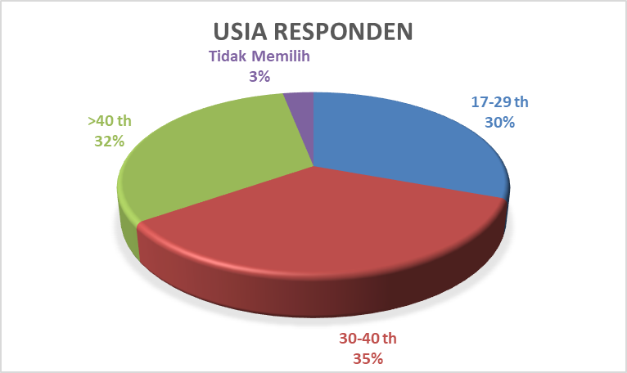
Sumber: Data diolah (2023)

Berdasarkan gambar 1 yang menerangkan tentang deskripsi responden berdasarkan usia, dari data yang diperoleh sebanyak 98 responden dapat dilihat bahwa usia muzakki berkisar antara usia 19 tahun hingga diatas 40 tahun. Usia yang dominan dalam penelitian ini adalah usia antara 30 tahun hingga 40 tahun yaitu berjumlah 34 orang (33,69%).

Gambar 2. Diagram Jenis Kelamin Responden
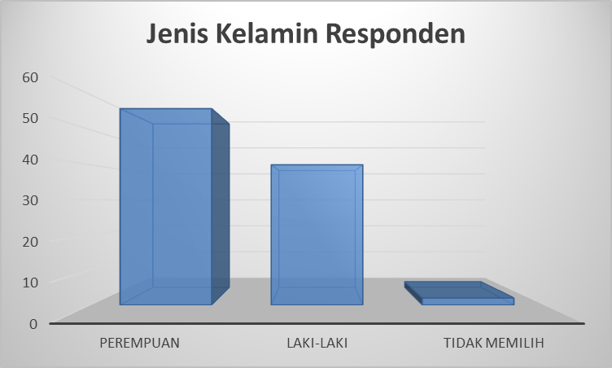
Sumber: Data diolah (2023)

Berdasarkan gambar 2 yang menerangkan tentang deskripsi responden berdasarkan jenis kelamin, dari 98 responden sebanyak 40 responden berjenis kelamin laki-laki yaitu sebesar 40,82%, 56 responden berjenis kelamin perempuan atau sebanyak 57,14%, dan 2 responden yang tidak memilih jenis kelamin atau sebanyak 2,04%. Hal ini menggambarkan bahwa lebih banyak muzakki perempuan dibandingkan dengan muzakki laki-laki dan 2 responden tidak ingin identitasnya diketahui.

Gambar 3. Diagram Pendidikan Terakhir Responden
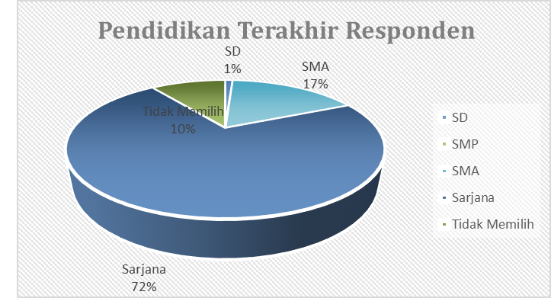
Sumber: Data diolah (2023)

Berdasarkan gambar 3 yang menerangkan deskripsi menurut tingkat pendidikan, diperoleh hasil bahwa pendidikan terakhir yang dimilki oleh responden terdiri dari SD sampai dengan Sarjana. Komposisi responden sebagian besar memiliki pendidikan terakhir tingkat Sarjana yaitu sebesar 70 orang atau 71,43 %. Selain itu, terdapat responden yang hanya berpendidikan SD sebanyak 1 orang atau 1,02%, SMA sebanyak 17 orang atau 17,35%, dan tidak memilih jawaban sebanyak 10 orang atau 10,20%. Hal tersebut menandakan secara umum muzakki memiliki kompetensi yang baik apabila dilihat dari pendidikannya, semakin tinggi tingkat pendidikan seseorang, maka tingkat intelektualitas yang dimilikinya juga semakin tinggi.

Gambar 4. Diagram Jenis Pekerjaan Responden
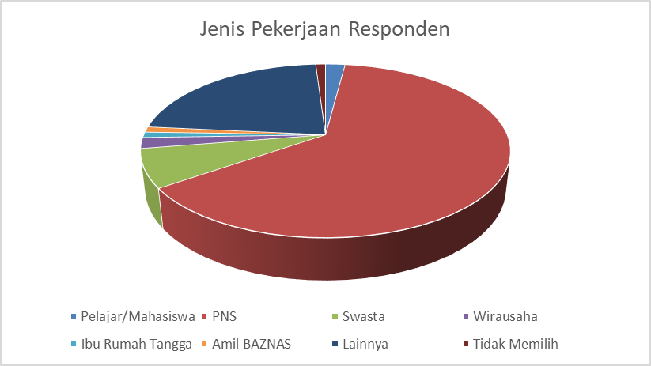
Sumber: Data diolah (2023)

Berdasarkan gambar 4 menunjukkan bahwa jumlah keseluruhan responden sebanyak 98 orang. 2 orang diantaranya adalah pelajar/mahasiswa (2,04%), 62 orang PNS (63,27%), 7 orang pegawai swasta (7,14%), 2 orang wirausaha (2,04%), 1 orang ibu rumah tangga (1,02%), 1 orang amil BAZNAS (1,02%), 22 orang lainnya memiliki pekerjaan yang lain (22,45%), dan 1 orang tidak memilih jawaban (1,02%).

Gambar 5. Diagram Pendapatan Responden
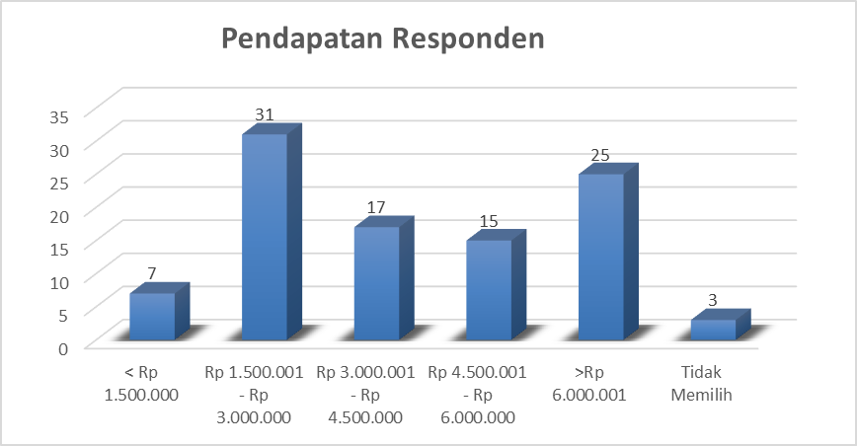
Sumber: Data diolah (2023)

Berdasarkan gambar 5 menunjukkan bahwa jumlah responden paling banyak memiliki pendapatan antara Rp 1.500.001 – Rp 3.000.000 dengan jumlah responden sebanyak 31 orang (31,63%), 7 orang memiliki pendapatan < Rp 1.500.000 atau 7,14%, 17 orang memiliki pendapatan Rp 3.000.001 – Rp 4.500.000 atau 17,35%, 15 orang memiliki pendapatan Rp 4.500.001 – Rp 6.000.000 atau 15,31%, 25 orang memiliki pendapatan > Rp 6.000.001 atau 25,51%, dan 3 orang lainnya tidak memilih jawaban atau 3,06%.

Gambar 6. Diagram Intensitas Pembayaran Zakat Responden dalam Setahun
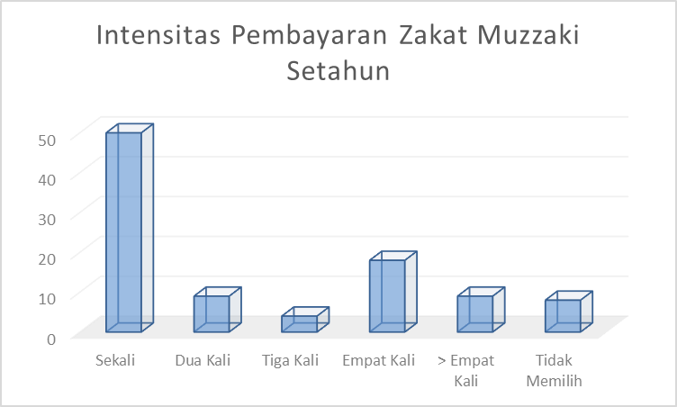
Sumber: Data diolah (2023)

Berdasarkan gambar 6 dapat diketahui bahwa sebanyak 50 orang hanya pernah membayar zakat sekali ke BAZNAS atau 51,02%, 9 orang sebanyak dua kali atau (9,18%), 4 orang sebanyak tiga kali atau (3,08%), 18 orang sebanyak empat kali atau (18,37%), 9 orang membayar zakat di BAZNAS > Empat kali atau (9,18%), dan sebanyak 8 orang tidak memilih jawaban atau (8,16%).

Statistik Deskriptif

Berikut tabel statistik deskriptif yang mendeskripsikan mengenai nilai minimum, nilai maksimum, nilai rata-rata (mean) dan standar deviasi dari masing-masing variabel beserta indikatornya:

Tabel 2. Statistik Deskriptif
Variabel | Indikator | Scale min | Scale max | Mean | Standard deviation
Minat (Y) | Y1 | 1.000 | 4.000 | 3.408 | 0.620
 | Y2 | 1.000 | 4.000 | 3.286 | 0.670
 | Y3 | 1.000 | 4.000 | 3.327 | 0.651
Pemahaman (X1) | X1.1 | 1.000 | 4.000 | 3.439 | 0.729
 | X1.2 | 1.000 | 4.000 | 3.490 | 0.718
 | X1.3 | 1.000 | 4.000 | 3.347 | 0.771
 | X1.4 | 1.000 | 4.000 | 3.459 | 0.717
Pengetahuan (X2) | X2.1 | 1.000 | 4.000 | 3.429 | 0.769
 | X2.2 | 2.000 | 4.000 | 3.418 | 0.588
 | X2.3 | 1.000 | 4.000 | 3.398 | 0.602
 | X2.4 | 1.000 | 4.000 | 3.418 | 0.588
Publikasi (X3) | X3.1 | 1.000 | 4.000 | 3.286 | 0.639
 | X3.2 | 1.000 | 4.000 | 3.276 | 0.635
 | X3.3 | 1.000 | 4.000 | 3.347 | 0.624
 | X3.4 | 1.000 | 4.000 | 3.367 | 0.629
Peran Pemerintah | X4.1 | 1.000 | 4.000 | 3.224 | 0.708
 | X4.2 | 1.000 | 4.000 | 3.214 | 0.732
 | X4.3 | 1.000 | 4.000 | 3.214 | 0.759
 | X4.4 | 1.000 | 4.000 | 3.224 | 0.763
 | X4.5 | 1.000 | 4.000 | 3.265 | 0.708
Sumber: Data primer yang diolah (2023)
.
Tabel 3. Skala Likert
Kriteria | Jawaban | Skor
Sangat Setuju | SS | 4
Setuju | S | 3
Tidak Setuju | TS | 2
Sangat Tidak Setuju | STS | 1
Sumber: data diolah, 12 September 2023

Dalam penelitian ini, analisis kuadrat terkecil parsial (PLS) digunakan untuk menguji hipotesis yang dirumuskan. Analisis PLS ini menggunakan SmartPLS versi 3.3.2 for Windows untuk menilai pemahaman, pengetahuan, publikasi, dan minat Muzakki terhadap pembayaran Zakat, khususnya mengingat program Zakat produktif yang dijalankan oleh BAZNAS Kabupaten/Kota Kalimantan Selatan.
Evaluasi outer model dilakukan dengan melihat refleksi indikator-indikator, berdasarkan korelasi skor elemen/skor komponen yang diperkirakan dari nilai koefisien tegangan eksternal. Batas minimum faktor beban eksternal adalah 0,5. Hasil pengolahan data menggunakan nilai load faktor eksternal untuk SmartPLS versi 3.3.2 adalah sebagai berikut:

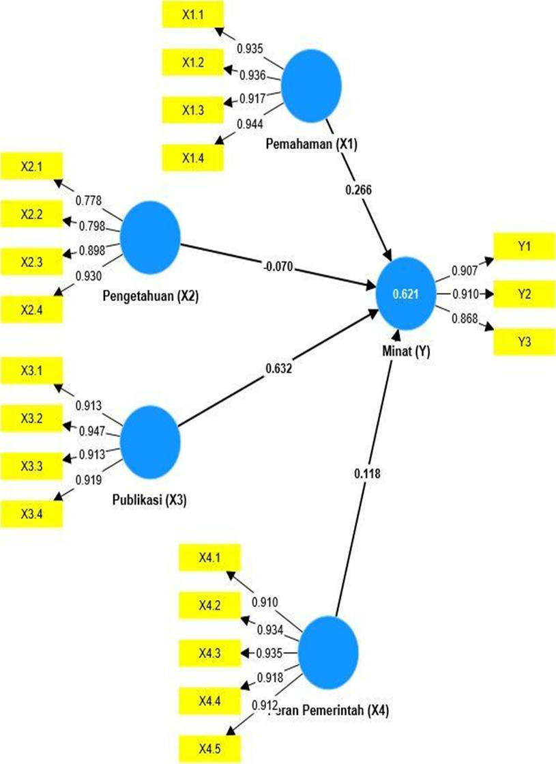
Gambar 7. Outer Model
Sumber Data: Hasil Olah dengan SmartPLS versi 3.3.2

Nilai outer loading atau loading factor digunakan untuk menguji convergent validity. Indikator akan dinyatakan memenuhi convergent validity dengan kategori baik bila nilai outer loadingnya > 0,7. Nilai outer loading factor dari tiap indikator dalam penelitian ini yaitu:

Tabel 4. Other Loading Factor
Variabel | Indikator | Nilai Outer Loading
Pemahaman (X1) | X1.1 | 0,935
 | X1.2 | 0,936
 | X1.3 | 0,917
 | X1.4 | 0,944
Pengetahuan (X2) | X2.1 | 0,778
 | X2.2 | 0,798
 | X2.3 | 0,898
 | X2.4 | 0,930
Publikasi (X3) | X3.1 | 0,913
 | X3.2 | 0,947
 | X3.3 | 0,913
 | X3.4 | 0,919
Peran Pemerintah (X4) | X4.1 | 0,910
 | X4.2 | 0,934
 | X4.3 | 0,935
 | X4.4 | 0,918
 | X4.5 | 0,912
Minat (Y) | Y.1 | 0,907
 | Y.2 | 0,910
 | Y.3 | 0,868
Sumber: Data primer yang diolah (2023)

Tabel 4 menunjukkan bahwa seluruh proksi dalam penelitian ini memiliki nilai outer loading factor lebih besar dari 0,5, yang mana artinya semua indikator diasumsikan layak untuk dipergunakan sebagai indikator untuk merefleksikan tiap variabel.

Discriminant Validity

Discriminant validity dapat diketahui dengan melihat nilai average variant extracted (AVE) yang mana untuk tiap indikatornya nilainya harus lebih besar dari 0,5.

Tabel 5. Average Variant Extracted (AVE)
Variabel | AVE
Minat | 0,802
Pemahaman | 0,871
Pengetahuan | 0,729
Publikasi | 0,852
Peran pemerintah | 0,850
Sumber: Data primer yang diolah (2023)

Berdasarkan tabel 5 diatas dapat dilihat bahwa seluruh variabel lebih dari 0,5, sehingga dapat dikatakan bahwa seluruh variable telah memiliki discriminant validity yang baik.

Composite Reliability

Composite reliability dipergunakan untuk menguji relibailitas masing- masing indicator pada tiap variable. Variabel dikatakan reliable apabila nilai composite reliability lebih dari 0,6. Hasil pengujian reliabilitas dalam penelitian ini dapat dilihat pada tabel 4. berikut ini:

Tabel 6. Composite Reliability
Variabel | Composite Reliability
Minat | 0,924
Pemahaman | 0,964
Pengetahuan | 0,914
Publikasi | 0,958
Peran pemerintah | 0,966
Sumber: Data primer yang diolah (2023)

Berdasarkan tabel 6 menunjukkan bahwa nilai composite reliability seluruh variable lebih dari lebih dari 0,6, maka dapat disimpulkan bahwa semua variabel tersebut dinyatakan reliabel.

Cronbach Alpha

Nilai cronbach alpha dapat digunakan untuk memperkuat hasil uji reliabilitas. Variabel juga dinyatakan reliabel apabila memiliki nilai cronbach alpha diatas 0,7. Adapun nilai cronbach alpha tiap variabel dalam penelitian ini adalah sebagai berikut:

Tabel 7. Cronbach Alpha
Variabel | Cronbach Alpha
Minat | 0,876
Pemahaman | 0,951
Pengetahuan | 0,881
Publikasi | 0,942
Peran pemerintah | 0,956
Sumber: Data primer yang diolah (2023)

Berdasarkan tabel 7 diatas menunjukkan bahwa cronbach alpha tiap variabel lebih dari 0,7, artinya seluruh variabel sudah memenuhi nilai cronbach alpha dan mempunyai reliabilitas tinggi.

Pengujian Model Struktural (Inner Model)

Pengukuran inner model dilakukan agar dapat mengukur variabel yang dibangun secara keseluruhan. Model struktural dalam penelitian ini adalah sebagai berikut:

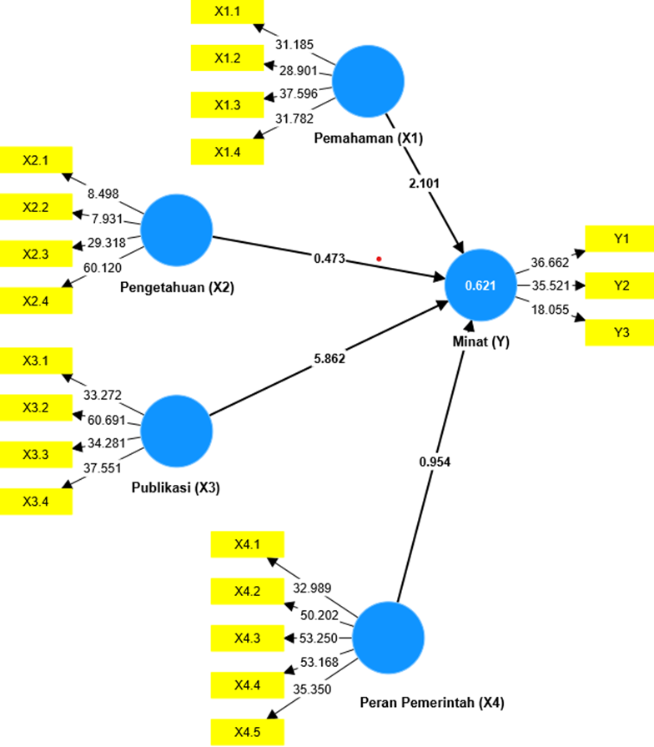
Gambar 8. Hasil PLS Boothstrapping
Sumber Data: Hasil Olah dengan SmartPLS versi 3.3.2

Model structural dievaluasi menggunakan R2 untuk variabel dependen, sedangkan variabel independen dilihat dari nilai koefisien path kemudian signifikansinya dinilai berdasarkan nilai t-statistic tiap path.
Nilai R2 mempresentasikan jumlah variance dari konstruk yang dapat dijelaskan oleh model. Nilai R2 dalam penelitian ini adalah sebagai berikut:

Tabel 8. Nilai R2
Variabel | R-Square
Minat | 0,621
Sumber: Data diolah, 2023

Nilai R-square adalah sebesar 0,621, hasil tersebut menyatakan bahwa minat Muzakki terhadap program zakat produktif mampu dijelaskan variabel pemahaman, pengetahuan, Publikasi dan peran pemerintah sebesar 62,1%. Sedangkan, 37,9% sisanya dijelaskan oleh variabel lain diluar penelitian ini.

Pengujian Hipotesis

Pada pengujian model struktural, untuk menilai tingkat signifikansi model prediksi bisa diketahui dari nilai t-statistic dari variabel independen ke variabel dependen pada tabel Path Coefficient dibawah ini:

Tabel 9. Path Coefficient
Hipotesis | Original sample (O) | Sample mean (M) | Standard deviation | T-statistics (O/STDEV) | P values
(X1) -> (Y) | 0,266 | 0,271 | 0,127 | 2,101 | 0,036
(X2) -> (Y) | -0,070 | -0,077 | 0,149 | 0,473 | 0,636
(X3) -> (Y) | 0,632 | 0,609 | 0,108 | 5,862 | 0,000
(X4) ->  (Y) | 0,118 | 0,135 | 0,123 | 0,954 | 0,340
Sumber: Data diolah, 2023

Hipotesis pertama penelitian ini menguji apakah Pemahaman Muzakki berpengaruh positif terhadap minat muzakki. Hasil pengujian menunjukkan nilai atas koefisien beta pemahaman terhadap minat yaitu sebesar 0,271 dan t statistic sebesar 2,101. Hasil menunjukkan hipotesis pertama diterima, dibuktikan dengan t statistic yang lebih besar dibandingkan t tabel 1,660 dengan p value < 0,05.
Hipotesis kedua menguji apakah Pengetahuan Muzakki berpengaruh positif terhadap minat muzakki. Hasil pengujian menunjukkan nilai koefisien Pengetahuan Muzakki berpengaruh negatif terhadap minat muzakki yaitu sebesar -0,077 dan t statistic sebesar 0,473. Hasil menunjukkan hipotesis kedua ditolak, dibuktikan dengan t statistic yang lebih kecil dibandingkan t tabel 1,660 dengan p value > 0,05 yaitu sebesar 0,636.
Hipotesis ketiga dalam penelitian ini menguji apakah Publikasi berpengaruh positif terhadap minat muzakki. Hasil pengujian menunjukkan nilai atas koefisien beta Publikasi terhadap minat muzakki yaitu sebesar 0,609 dan t statistic sebesar 5,862. Hasil menunjukkan hipotesis pertama diterima, dibuktikan dengan t statistic yang lebih besar dibandingkan t tabel 1,660 dengan p value < 0,05.
Hipotesis keempat dalam penelitian ini menguji apakah Peran Pemerintah berpengaruh positif terhadap minat muzakki. Hasil pengujian menunjukkan nilai atas koefisien beta peran pemerintah terhadap minat yaitu sebesar 0,135 dan t statistic sebesar 0,954. Hasil menunjukkan hipotesis keempat ditolak, dibuktikan dengan t statistic yang lebih kecil dibandingkan t tabel 1,660 dengan p valuenya 0,340 lebih dari 0,05.

Pembahasan Pengujian Hipotesis

- Pemahaman Muzzaki berpengaruh positif terhadap minat muzzaki membayar zakat untuk program zakat produktif pada Pengelolaan Zakat Nasional

Hipotesis pertama dalam penelitian ini menyatakan bahwa Pemahaman Muzakki berpengaruh positif signifikan terhadap program zakat produktif pada Pengelolaan Zakat Nasional. Berdasarkan hal ini maka hipotesis 1 dinyatakan diterima. Hasil penelitian ini mendukung Skripsi M. Nahlul Nizar (2020) yang mengungkapkan bahwa pemahaman berpengaruh positif signifikan terhadap perilaku membayar zakat. Pemahaman memberikan dasar bagi muzakki untuk bertindak dan patuh menjalankan suatu kewajiban. Pemahaman muzakki meliputi makna dan tujuan berzakat serta aturan dalam menunaikan zakat perdagangan. Menurut Qardhawi pemahaman dan pengetahuan tentang ketentuan Islam dan zakat memberikan pengaruh terhadap perilaku membayar zakat.
Pengaruh pemahaman muzakki terhadap perilaku membayar zakat dapat juga dijelaskan oleh hasil deskriptif responden. Berdasarkan deskriptif responden diketahui bahwa sebagian besar responden berpendidikan Sarjana yaitu sebesar 72% dari total responden dan memiliki pemahaman tinggi yang dibuktikan dengan nilai masing-masing pertanyaan untuk variabel pemahaman muzakki. Dengan tingkat pendidikan yang cukup tinggi, seseorang lebih terbuka terhadap peraturan dan tujuan transaksi zakat, yang pada akhirnya mempengaruhi perilaku pembayaran zakat. Hal ini sesuai dengan penelitian M. Tho’in dan Agus Marimin (2019) yang menyatakan bahwa secara parsial variabel tingkat pendidikan mempunyai pengaruh yang signifikan terhadap variabel minat.
Niat berperilaku seseorang dibentuk oleh dua faktor yaitu sikap dan norma subjektif. Dengan kata lain, sikap dan norma subjektif dalam penelitian ini adalah tentang pemahaman tentang berzakat, dan karena setiap orang mempunyai pemahaman yang berbeda-beda dalam memandu perilakunya, maka minat individu terhadap suatu keputusan dapat terpengaruh. Sedangkan penelitian yang dilakukan oleh Mulyana et al. (2019) menunjukkan bahwa pemahaman berpengaruh positif dan tidak signifikan terhadap minat membayar zakat profesi oleh muzakki pada Lembaga Amil Zakat Inisiatif Zakat Indonesia (IZI) Kaltim Kota Balikpapan. Begitupun dengan penelitian Fathuddin (2018) menyimpulkan bahwa secara parsial pemahaman berpengaruh positif signifikan terhadap kepatuhan zakat hasil pertanian.
Namun hasil penelitian ini tidak sejalan dengan penelitian Hildawati dkk. (2021) menyatakan bahwa variabel pemahaman secara parsial tidak berpengaruh terhadap minat masyarakat membayar Zakat ke BAZNAS Kabupaten Luwu. Hal ini disebabkan oleh beberapa faktor, seperti jarak rumah ke kantor BAZNAS yang sangat jauh, Muzakki lebih memilih menyalurkan zakat di tempat terdekat seperti masjid, dan Muzakki ingin menyalurkan zakat langsung ke Muzakki. Penempatan di BAZNAS memerlukan persyaratan administrasi yang cukup banyak.

- Pengetahuan Muzakki tidak berpengaruh positif terhadap minat muzakki membayar zakat untuk program zakat produktif pada Pengelolaan Zakat Nasional

Hipotesis kedua (H2) dalam penelitian ini menyatakan bahwa Pengetahuan Muzakki berpengaruh positif signifikan terhadap program zakat produktif pada Pengelolaan Zakat Nasional. Hasil pengujian menunjukkan bahwa hipotesis kedua (H2) ditolak, yang artinya bahwa Pengetahuan Muzakki tidak berpengaruh positif signifikan terhadap program zakat produktif pada Pengelolaan Zakat Nasional.
Hal ini terjadi disebabkan masyarakat tidak banyak mendapatkan pengetahuan terkait zakat produktif yang selama ini mereka hanya mengenal zakat Fitrah atau zakat konsumtif sebagai zakat yang wajib tunaikan dan tanpa disadari seiring perkembangan zaman maka muncul yang Namanya zakat produktif. Literasi ekonomi syariah khususnya Zakat perlu terus diupayakan oleh para pemangku kepentingan di lembaga seperti BAZNAS agar mereka yang berhak mengeluarkan Zakat dari sebagian hartanya, kelak akan menjadi Muzakki. Diharapkan Anda dapat memanfaatkan Zakat secara produktif dan menjadi Muzakki Zakat di kemudian hari.
Penelitian yang dilakukan oleh Wulan dkk (2023) menganalisis pengetahuan masyarakat tentang zakat produktif dan menemukan bahwa masih banyak masyarakat yang belum mengetahui bahwa ada bentuk zakat mahr yang memberdayakan yaitu zakat produktif. tentang Zakat ditinjau dari kesadaran. Penting bagi generasi muda untuk menyebarkan pengetahuan tentang zakat di luar hakikat zakat kepada masyarakat umum.
Rahmaningtyas dkk. (2020), menyatakan bahwa pengetahuan zakat diukur dengan tiga indikator yaitu pengetahuan zakat profesional, pengetahuan hukum zakat profesional, dan pengetahuan kuantitas zakat profesional. Namun pengetahuan zakat yang dimiliki tidak mencakup pada pengetahuan muzakki mengenai BAZNAS. Hal ini menunjukkan bahwa tidak menutup kemungkinan bagi muzakki untuk menyalurkan zakat kepada lembaga lain, individu, atau kyai setempat.

- Publikasi berpengaruh positif terhadap minat muzakki membayar zakat untuk program zakat produktif pada Pengelolaan Zakat Nasional

Hipotesis kedua (H3) dalam penelitian ini menyatakan bahwa Publikasi berpengaruh positif signifikan terhadap program zakat produktif pada Pengelolaan Zakat Nasional. Hasil pengujian menunjukkan bahwa hipotesis kedua (H2) diterima, yang artinya bahwa Publikasi berpengaruh positif signifikan terhadap program zakat produktif pada Pengelolaan Zakat Nasional.
Publikasi dalam hal ini tujuannya adalah agar seseorang menyalurkan/membayarkan zakatnya kepada lembaga yang melakukan promosi. Dari hasil uji t sebelumnya bisa dilihat bahwa publikasi memiliki pengaruh yang signifikan terhadap keputusan atau minat membayar zakat profesi di BAZNAS Kabupaten/Kota Provinsi Kalimantan Selatan. Berdasarkan hasil penelitian masih banyak masyarakat yang mudah memahami publikasi yang dilakukan oleh BAZNAS sehingga minat mereka untuk membayar zakat profesi disana juga melebihi target yang ditetapkan oleh BAZNAS Pusat.
Hal tersebut menunjukan bahwa proses promosi dengan publikasi yang memadai dapat membantu meningkatkan ketertarikan serta kepercayaan para muzakki dalam penyaluran zakat melalui BAZNAS. Hasil penelitian ini sejalan dengan temuan penelitian dari Putri, V.M. (2022) yang menyatakan bahwa promosi memiliki pengaruh yang positif serta signifikan terhadap keputusan membayar zakat pada BAZNAS Kota Samarinda. Apabila promosi semakin intens maka akan menaikkan minat muzakki dalam membayar zakat.
Penelitian ini tidak sejalan dengan Rizqi Noviani Rahayu (2022) yang menyatakan bahwa tidak terdapat pengaruh antara promosi terhadap keputusan atau minat membayar zakat profesi di BAZNAS Kota Tangerang Selatan. Berdasarkan jawaban dari para responden masih banyak masyarakat yang belum mengetahui promosi yang dilakukan oleh BAZNAS Kota Tangerang Selatan sehingga minat mereka untuk membayar zakat profesi disana juga masih rendah.

- Peran Pemerintah tidak berpengaruh positif terhadap minat muzakki membayar zakat untuk program zakat produktif pada Pengelolaan Zakat Nasional

Hipotesis keempat (H4) dalam penelitian ini menyatakan bahwa Peran Pemerintah berpengaruh positif signifikan terhadap program zakat produktif pada Pengelolaan Zakat Nasional. Hasil pengujian menunjukkan bahwa hipotesis keempat (H4) ditolak, yang artinya bahwa Peran Pemerintah tidak berpengaruh positif signifikan terhadap program zakat produktif pada Pengelolaan Zakat Nasional. Peran pemerintah dalam hal ini salah satunya berbentuk regulasi, salah satunya di Kabupaten Tanah Laut dimana ASN diwajibkan mengeluarkan zakat profesinya, namun tidak semua Pemerintah kabupaten di Kalimantan Selatan melakukan hal yang sama.
Pada faktanya berdasarkan hasil kuesioner, masih banyak responden yang belum mengetahui peran pemerintah terutama dalam melakukan pengawasan, sehingga meskipun tanpa regulasi dari pemerintah setempat masih banyak muzakki yang mau membayar zakatnya.
Sebuah studi oleh Rahmaningtyas dkk. (2020) menunjukkan bahwa adanya peraturan pemerintah yang mewajibkan PNS mengeluarkan 2,5% gajinya untuk zakat profesi dapat meningkatkan minat muzakki untuk membayar zakat profesi di BAZNAS. Muzakki memiliki kesadaran yang tinggi terhadap peraturan pemerintah, sehingga memiliki kesadaran yang tinggi dalam mengirimkan zakat profesi ke BAZNAS. Muzakki biasanya menyalurkan kewajiban zakat langsung kepada mustahik atau kiya'i setempat, namun peraturan pemerintah secara otomatis menyalurkan zakat profesi.
Peraturan pemerintah tentang kewajiban zakat profesi bagi PNS juga membantu meningkatkan pengetahuan Muzakki tentang BAZNAS. Saat muzakki mempunyai pengetahuan yang demikian, maka muzakki akan menyalurkan zakat profesi kepada BAZNAS sebagai bentuk ketaatan kepada pemerintah terkait profesinya sebagai PNS. Karena BAZNAS merupakan badan amil zakat yang didirikan dan dikendalikan oleh pemerintah, maka para Muzakki berpendapat bahwa BAZNAS dianggap lebih aman dan terpercaya.
Ketertarikan Muzakki untuk membayar zakat profesi di BAZNAS ditentukan oleh kredibilitas BAZNAS sendiri dalam meyakinkan Muzakki atas kinerjanya sebagai organisasi amir penyelenggara zakat. Dengan cara ini, Muzakki akan semakin memperkuat komitmennya terhadap BAZNAS dan menjadi pilihan utama pemberi zakat tanpa aturan pemerintah.

- KESIMPULAN

Hasil penelitian mengenai pengaruh pemahaman, pengetahuan, publikasi dan peran pemerintah terhadap minat masyarakat dalam membayar zakat di BAZNAS Kabupaten/Kota Provinsi Kalimantan Selatan pada program zakat produktif dengan menggunakan SmartPLS, maka dapat ditarik kesimpulan sebagai berikut:
- Pemahaman berpengaruh positif terhadap minat muzakki dalam membayar zakat untuk program zakat produktif pada Pengelolaan Zakat Nasional.
- Pengetahuan berpengaruh positif terhadap minat muzakki dalam membayar zakat untuk program zakat produktif pada Pengelolaan Zakat Nasional.
- Publikasi berpengaruh positif terhadap minat muzakki dalam membayar zakat untuk program zakat produktif pada Pengelolaan Zakat Nasional.
- Peran Pemerintah tidak memiliki pengaruh terhadap minat muzakki dalam membayar zakat untuk program zakat produktif pada Pengelolaan Zakat Nasional.
Dalam beberapa variabel tersebut dapat diketahui bahwa pemahaman, pengetahuan dan publikasi berpengaruh positif terhadap minat muzakki dalam membayar zakat untuk program zakat produktif pada Pengelolaan Zakat Nasional. Sedangkan peran pemerintah tidak berpengaruh positif terhadap minat muzakki dalam membayar zakat untuk program zakat produktif pada Pengelolaan Zakat Nasional.

- DAFTAR PUSTAKA

Al-Zuhayly. Zakat : Kajian dari berbagai mazhab. Bandung: PT. Remaja Rosdakarya, 1995.
Ajzen, I. (1991). Theory of Planned Behavior. Organizational Human Behavior and Human Decission Processes. 50, 179-211.
Alice Crow, Lester D. Crow. 1984. Psikologi Pendidikan, Surabaya: PT. Bina Ilmu.
Amelia, Noor. Machfiroh, Saraswati Ines. Fitriyani, Yuli. (2020). Analisis Pengaruh Penyaluran Dana Zakat terhadap Perkembangan Usaha Kecil.
Fathuddin. 2018. Pengaruh Pemahaman Dan Kesadaran Muzakki Terhadap Kepatuhan Membayar Zakat Pertanian Dengan Penguatan Pendapatan Pertanian (Studi Pada Masyarakat Kec Mapilli Kab Polman).Skripsi. Universitas Islam Alauddin. Makassar.
Heldawati, Antong & Ramadhan, Abid. (2021). Pengaruh pemahaman, Trust dan Transparansi Lembaga Zakat terhadap Minat Masyarakat Membayar Zakat pada BAZNAS Kabupaten Luwu. Jurnal Akuntansi dan Pajak.21(2). http://dx.doi.org/10.29040/jap.v21i2.1340.pp 367-378.
Hertanto Widodo dan Teten Kustiawan, 2001, Akuntansi dan Manajemen Keuangan Untuk Organisasi Pengelolaan Zakat, Institut Manajemen Zakat, Jakarta.
Mulyana, A., Mintarti, S., dan Wahyuni, S. 2019. Pengaruh Pemahaman Dan Religiusitas Serta Kepercayaan Terhadap Minat Membayar Zakat Profesi Oleh Muzakki Pada Lembaga Amil Zakat Inisiatif Zakat Indonesia (IZI) Kaltim Kota Balikpapan.
Nahlul, M. N (2020). Analisis Faktor-faktor yang mempengaruhi minat Masyarakat membayar zakat di Baitul Mal Aceh. Universitas Islam Negeri Ar-Raniry Darussalam Banda Aceh.
Rahayu, R. Noviani (2022). Pengaruh Pengetahuan Zakat, Pendapatan, dan Promosi Terhadap Minat Membayar Zakat Profesi ASN di BAZNAS Kota Tanggerang Selatan. Skripsi. Universitas Islam Negeri Syarif Hidayatullah. Jakarta.
Rahmaningtyas, dkk (2020). Peran Regulasi Pemerintah dalam Kajian Minat Membayar Zakat Menalui BASNAZ. Fakultas Ekonomi. Universitas Negeri Semarang. SAINS : Jurnal Manajemen dan Bisnis Vol XIII, Nomor 1, Desember 2020.
Sartika, Mila. (2008). Pengaruh Pendayagunaan Zakat Produktif terhadap Pemberdayaan Mustahiq pada LAZ Yayasan Solo Peduli Surakarta. Jurnal Ekonomi Islam La Riba Vol. II No.1 Juli https://doi.org/10.20885/lariba.vol2.iss1.art6. pp 75-89.
Putri, Viandi Mauliddina (2022). “Pengaruh Promosi, Kualitas Pelayanan, dan Kepercayaan Terhadap Keputusan Membayar Zakat Di BAZNAS Kota Samarinda Yang Dimediasi Oleh Pengetahuan”. Skripsi, Jurusan Ekonomi Syariah, Fakultas Ekonomi dan Bisnis Islam, Universitas Islam Negeri Sultan Aji Muhammad Idris Samarinda.
Qardawi Yusuf, Hukum Zakat, PT Pustaka Litera Antar Nusa, Jakarta, 2004

